’s-Hertogenbosch
Vughterweg 21

Kadastraal : ’s-Hertogenbosch, I-1600  Monumentnr. : SOM0723  Huidige functie : wonen | Bouwjaar : 1934  Architect : H.W. Valk  Oorspr.functie : wonen

Verbouwingen : 1959
Archief : Gemeente ’s-Hertogenbosch, afdeling BAM
Datum document: 06-11-2009

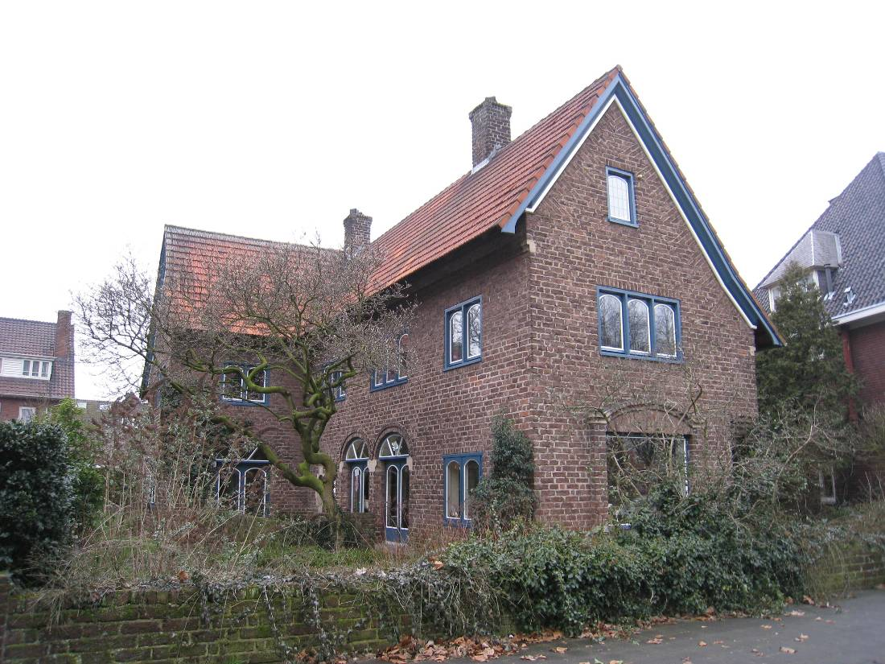

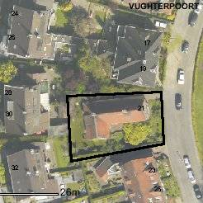

globale aanduiding van het perceel
Context
(Bouw)historie:
De Vughterweg waaraan het pand is gelegen vormt één van de oude uitvalswegen van de stad en is de verbindingsweg tussen Den Bosch en Vught. Op oud kaartmateriaal is de weg goed te zien. Via de binnen de vesting Den Bosch gelegen Vughterstraat en de Vughterpoort bereikte men deze langs de Dommel gesitueerde uitvalsweg. Zoals gebruikelijk bij de meeste steden en dorpen kwam er ook hier in de late 19de en eerste helft 20ste eeuw lintbebouwing in de vorm van villa’s en grote huizen in bijbehorende tuinen die aan Den Bosch en Vught een welvarend aanzicht verleenden. Verder is er direct ten westen van de bebouwing waartoe het onderhavige pand behoort een klein villawijkje (Vughterpoort) dat uit het interbellum dateert. Dit uit de Willem van Oranjelaan bestaande wijkje is aangelegd ter plekke van een gesloopte gasfabriek.

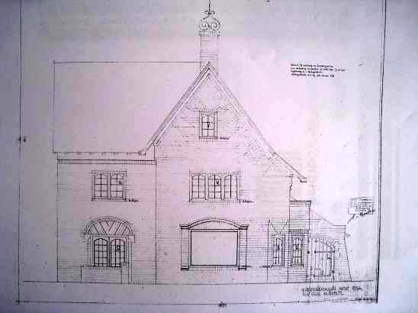

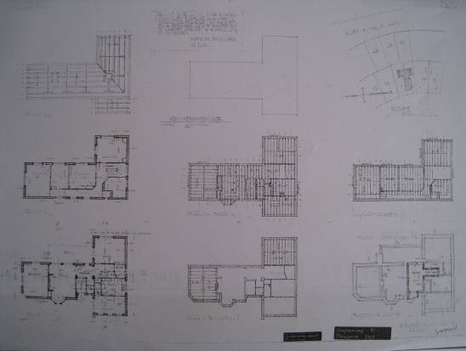
Bouwtekeningen, H.W. Valk 1934.

De villa aan de Vughterweg 21 is in 1934 gebouwd, door de bekende architect H.W. Valk (1886-1973). Opdrachtgever was mevr. E. van de Laar-Van den Dungen. Het is bekend dat er in ieder geval in 1959 nog een Van de Laar woonde, want toen liet ene J. van de Laar een kleine interieurverbouwing uitvoeren. Het toen nog immer bestaande architectenbureau van Valk (H.W. Valk, G.H.F. Valk en H.W. Valk jr.) leverde het ontwerp.

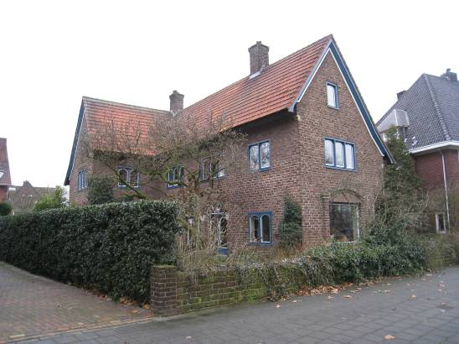

H.W. Valk geldt als één van de belangrijkste vertegenwoordigers van de traditionalistische bouwkunst van voor de oorlog. Hij bouwde vooral in het zuiden van het land en heeft een groot aantal kerken alsook woonhuizen op zijn naam staan. Bekend is onder meer zijn eigen kasteelachtige woonhuis uit 1932 dat vlakbij het onderhavige pand eveneens aan de Vughterweg is gesitueerd (Fort Sint Antonie). Het twee jaar jongere huis op nr. 21 komt in de detaillering sterk overeen met dit pand.
Hendrik Willem Valk richtte in 1915 zijn eigen bureau op dat aanvankelijk in het Limburgse Blerick was gevestigd, maar drie jaar later werd overgeplaatst naar Den Bosch. Hier kreeg hij onder meer enkele opdrachten voor de nieuw aangelegde wijk De Muntel. Na aanvankelijk in de stijl van de Amsterdamse School en het Expressionisme te hebben gewerkt ontwikkelde hij zich steeds meer tot een traditionalist. Het Traditionalisme van de Delftse School en architecten als A.J. Kropholler vormde een reactie op de modernistische bouwkunst van het Functionalisme. Valk voelde zich nauw verwant met de traditionalistische richtingen en liet zich inspireren door de Oudhollandse kerken- en huizenbouw.
Net als zijn eigen woonhuis laat de hier bedoelde villa zien hoezeer dit leidde tot een schilderachtig en romantisch aandoend ontwerp waarin uitgangspunten als ambachtelijkheid en geborgenheid volledig tot hun recht komen. Karakteristiek voor het onderhavige pand is de asymmetrische opzet met een kap met ongelijke zijden en in quasi-middeleeuwse kloostermoppen gemetselde gevels. De vensters en ingangen hebben een houten invulling, met getoogde ramen die werden voorzien van glas-in-lood. Markant zijn verder enkele tufstenen details zoals de aanzetblokken van de rondbogen waaronder de tuindeuren zijn gevat. In relatie met de omringende ‘wilde’ tuin waarin zich onder meer een markante magnolia bevindt vormt het ontwerp nog altijd een harmonieuze eenheid.

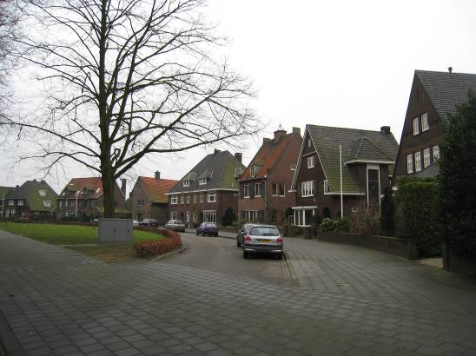

Ligging:
Het pand ligt vrijstaand aan de westzijde van de tegenwoordig een drukke verkeersweg vormende Vughterweg. Hier maakt het object deel uit van een reeks villa’s langs een halfrond plantsoen dat tezamen met een vergelijkbaar plantsoen aan de oostkant van de Vughterweg een onderbreking vormt langs het rechte tracé van de straat. Aan beide kanten vormen de betreffende villa’s een halfronde reeks. Verder is er laanbeplanting in de vorm van forse platanen.

Beschrijving

Algemeen (hoofdvorm, kap):
Het bouwwerk heeft een L-vormige plattegrond en telt twee bouwlagen onder omlopende zadeldaken met een brede overstek en ongelijke zijden. De dakschilden zijn gedekt met rode muldenpannen. Waar de schilden verder naar beneden zijn doorgestoken zijn ze licht gezwenkt. Op de nok bevinden zich twee bakstenen schoorstenen. Het metselwerk van de gevels is uitgevoerd in kloostermoppen in een genuanceerde kleurstelling en in een wild verband met grove voegen. De topgevels zijn voorzien van vlechtingen. Ramen en deuren zijn in hout uitgevoerd. De nu nog slechts deels van glas-in-lood voorziene ramen zullen (uitgaande van de bouwtekeningen uit 1934) oorspronkelijk allemaal met glas-in-lood gevuld zijn geweest. Tenzij anders genoemd bevindt zich langs de onder- en bovenzijde van de vensters een rollaag.

Voorgevel:
De op de straat gerichte voorgevel (oostzijde) omvat de kopgevel van het langgerekte deel van de L-vorm. Hier is de gevel op de begane grond voorzien van een fors venster met een enkelruits (= zonder roedenverdeling) raam. Het venster wordt omkaderd door gemetselde hoekdammen die de aanzet vormen voor een geprofileerde segmentboog met een blinde boogtrommel. Tufstenen hoekblokken vormen de aanzet en bekroning van de dammen. Rechts is de gevelhoek ter hoogte van de begane grond afgeschuind, met aan de bovenzijde een getrapte tromp. In de afschuining bevindt zich een venster met een enkelruits en getoogd raam. Op de bovenverdieping ontvangt het pand daglicht door een venster met drie van dergelijke (draai-)ramen, met glas-in-lood. Geheel bovenin is er een zoldervenster met één raam dat eveneens getoogd is en gevuld is met glas-in-lood.

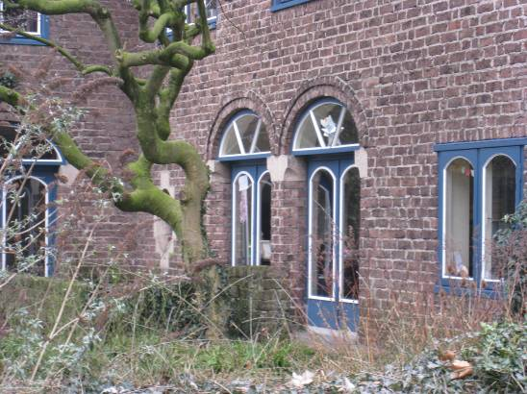

Zijgevels:
Op de rechter zijgevel (noordkant) sluit een kleine driezijdige erker aan, met enkelruits ramen en aan de bovenzijde een balkon. Rechts hiervan bevindt zich de hoofdingang van de woning en uiterst rechts is er een garage-uitbouw. Op de verdieping heeft de woning links een balkoningang, met rechts daarvan twee vensters. De garage is voorzien van een lessenaarsdak met dekking als genoemd en heeft aan de straatzijde een getoogde inrit met een dubbele deur met smeedijzeren gehengen.
In de zuidelijke lengtegevel bevinden zich twee ingangspartijen, elk met een dubbele tuindeur. De enkelruits deurramen zijn getoogd en verder bevinden zich hier bovenlichten die naar voren springen ten opzichte van de deuren, voorzien zijn van diagonaalroeden en zijn gevat onder een geprofileerde rondboog. De dagkanten van de ingangen zijn afgeschuind en verlevendigd met tufstenen hoekblokken die de aanzet vormen voor voornoemde bogen. Links van deze ingangspartij bevindt zich een in een tufstenen sierkader gevat medaillonvormig venster. Rechts is er een venster met twee enkelruits ramen met een toog. Op de verdieping bevinden zich drie vensters, tweemaal met drie enkelruits ramen en éénmaal (uiterst rechts) met twee van dergelijke ramen. Ook nu hebben de ramen een getoogde bovenrand. Ze zijn voorzien van glas-in-lood.
De korte vleugel die uiterst links op de zuidgevel aansluit heeft aan de oostzijde een ingang met tuindeuren als voornoemd. Verder heeft deze vleugel zowel beneden als boven vensters met getoogde ramen.

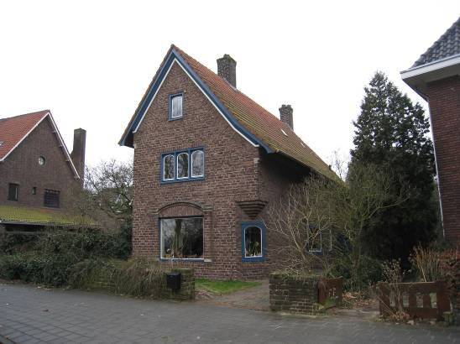

Achtergevel:
De achtergevel is niet gezien.

Ruimtelijke indeling:
Op basis van de beschikbare documentatie heeft de woning een ruime centrale hal en zowel aan de voorzijde als langs de achtergevel een ruime woon- en leefkamer. Op de verdieping leidt een langs de zijgevel gelegen corridor naar de verschillende slaapkamers.

Constructies:
Houten balklagen. Uit gewapend beton bestaande keldervloer.

Interieurelementen
Het interieur is niet bezocht. Vermoedelijk bevat de woning nog diverse originele interieurelementen. Het interieur is mede beschermd voor zover het monumentale waarden omvat.

Erf, bijgebouwen, diversen:
Langs de voortuin bevindt zich een lage, in kloostermoppen gemetselde tuinmuur die wordt beëindigd door een rollaag. Verder bevinden zich langs het op de tuindeuren aansluitende terras vergelijkbare muurtjes.

Literatuur/bronnen:
Grooten, C.H., Moderne Nederlandsche Landhuisbouw. Villa- en landhuisbouw te ’s-Hertogenbosch en Vught, in: Vakblad voor de Bouwbedrijven, 1938, jrg. 34 (nr. 21, bijlage), p. 265
Vaart, Jan M.M. van der, Hendrik Willem Valk 1886-1973. Moderne bouwtechniek-neoromantische esthetiek, Rotterdam 2007 (Bonasreeks)
Verhees, E. & Vos, A., Historische atlas van ’s-Hertogenbosch. De ruimtelijke ontwikkeling van een vestingstad, Amsterdam 2005
Motivering voor plaatsing op de gemeentelijke monumentenlijst

1. Architectonische en stedenbouwkundige waarden
Het pand Vughterweg 21 heeft stedenbouwkundige waarde vanwege de samenhang met de historische gebouwde omgeving die dateert uit de periode van het interbellum. Het pand maakt deel uit van een gave reeks gevarieerd vormgegeven historische villa’s in bijbehorende tuinen, welke in een halfronde lijn zijn gegroepeerd. Tezamen met de tegenoverliggende villareeks aan de oostkant van de Vughterweg vormt de reeks een omkadering van enkele plantsoenen die een afwisselende onderbreking vormen langs het rechte tracé van de Vughterweg. Als onderdeel van deze reeksen en tezamen met de hier eveneens gesitueerde forse laanbeplanting maakt het bedoelde object deel uit van een waardevol en harmonieus ensemble.

2. Bouw- en/of kunsthistorische waarden
Het in 1934 door de bekende architect H.W. Valk gebouwde pand is een goed voorbeeld van villabouw uit het interbellum. De zowel in de hoofdvorm als in de detaillering gaaf bewaard gebleven villa geeft een helder beeld van het oeuvre van deze architect die een groot aantal opmerkelijke ontwerpen in ’s-Hertogenbosch en het zuiden van het land op zijn naam heeft staan. Karakteristiek voor het in een traditionalistische trant uitgevoerde bouwwerk is de schilderachtige en ambachtelijke vormgeving met in kloostermoppen gemetselde gevels, ongelijke dakschilden en diverse markante details zoals een in tufsteen gevat medaillonvenster en vensters met getoogde ramen. Door zijn opzet en vormgeving is het ontwerp karakteristiek voor de ‘eigen positie’ die Valk binnen de traditionalistische ontwikkelingen innam.

3. Cultuurhistorische waarden
Het gebouw heeft cultuurhistorische waarde als een markant voorbeeld van villa-architectuur uit de jaren 1930. Het bouwwerk geeft een heldere indruk van de wijze, waarop de gegoede middenklasse in deze periode was gehuisvest. Daarnaast verwijst het pand, als onderdeel van de representatieve bebouwing langs een uitvalsweg van de stad naar de contemporaine ideeën omtrent de invulling van de op een stad of dorp aansluitende toegangswegen. Als een onderdeel van de bebouwing langs de rand van het kleine villawijkje Vughterpoort verwijst het object naar de Bossche stadsuitbreidingen tijdens het interbellum toen dit wijkje ter plekke van een gesloopte gasfabriek is aangelegd.

Het object Vughterweg 21, bestaande uit een uit 1934 daterende vrijstaande villa met garage en bijbehorende tuinmuurtjes, is op basis van bovenstaande criteria beschermenswaardig als gemeentelijk monument in de gemeente ‘s-Hertogenbosch

